数据结构课程设计
项目说明文档
勇闯迷宫游戏
作者姓名： | 罗斌江
学 号： | 2053285
指导教师： | 张 颖
学院专业： | 软件学院 软件工程


同济大学
Tongji University
目录
1项目分析 3
1.1项目背景 3
1.2 项目需求分析 4
2 项目设计 4
2.1 数据结构设计 4
2.1.1 坐标类（OffSets） 4
2.1.2 链式栈（LinkedList） 5
2.2 算法设计 6
2.3 迷宫生成算法 6
2.3.1 Eller算法 6
2.4 迷宫寻路算法（DFS算法） 8
3 项目实现 9
3.1 程序整体功能的实现 9
3.1.1 程序整体功能流程图 9
3.1.2 程序整体功能代码 10
3.2 迷宫生成算法 11
3.3 迷宫寻路算法（DFS算法） 13
4 项目测试 14
4.1Eller算法测试 14
4.2 大型迷宫生成测试 14
4.3 小型迷宫寻路测试 15
4.4 大型迷宫寻路测试 16
4.5 非法数据测试 17
4.6 边界情况测试 18

1项目分析

1.1项目背景
迷宫只有两个门，一个门叫入口，另一个门叫出口。一个骑士骑马从入口进入迷宫，迷宫设置很多障碍，骑士需要在迷宫中寻找通路以到达出口。
事实上，对于迷宫问题进行求解在现实生活中有着许多的实际应用场景。例如：日常使用的百度地图就需要通过寻路算法来为我们指引正确的道路。而迷宫问题正是其问题的一个简化，能够快速有效的解决迷宫问题能够为我们未来研究更加深入的算法提供最为基础的理论依据。

1.2 项目需求分析
对于迷宫寻路算法这个问题，我们在实现的时候首先考虑到降低时间复杂度，即在一个迷宫中寻路的时候应当尽可能快速的找出合适的路径。此外，为了方便测试，还需要设计一个算法来实现快速的生成迷宫，即迷宫生成算法。
- 功能完善
本系统应当整体完成度比较高，即同时完成了生成迷宫算法和迷宫寻路算法。
- 执行效率高
当用户所输入的迷宫数据比较大的情况下，该系统也应当能够在比较短的时间内生成出相对复杂度比较高的迷宫。此外，也需要能够在比较短的时间内找出所要求解两点间的路径。
- 健壮性
当用户输入的数据不合理时，系统应当给予相应的提示而非直接报错。
- 迷宫可视化
该系统应当将迷宫和寻找到的路径通过字符展示出来，以便直观的显示寻找到的路径。

2 项目设计

2.1 数据结构设计
本项目中使用了多种算法，在算法的使用过程中涉及到了多种数据结构，包括：栈，坐标等。同时，本项目也实现了这些数据结构，在此对这些数据结构类型加以介绍。

2.1.1 坐标类（OffSets）
将每个位置可以前进的方向抽象为坐标(x,y)与方向的集合，并将合适的坐标压入栈中作为结果；
该类的UML图如下所示：
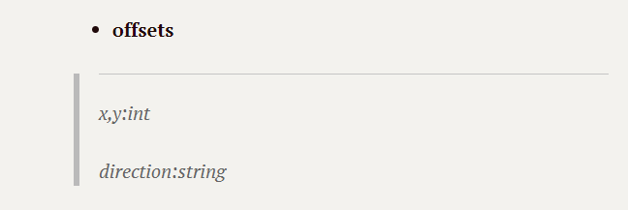

2.1.2 链式栈（LinkedList）
链表的实现原理大同小异，不同之处在于：是否带头结点、是否带尾结点、每一个结点是否带前驱结点等。这里选择了带头结点单像链表来实现链表中的各种操作。
栈的实现则十分简单，借助链表的线性结构可以在内存足够的情况下进栈而不必考虑大小的问题；
链式栈的UML图如下所示：
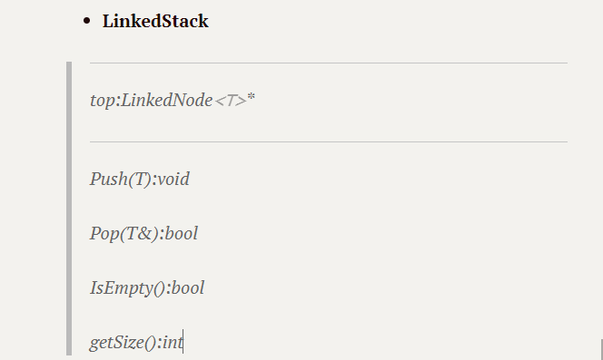
其中，LinkedStack类中的主要函数如下所示：
- void Push（T x）
将x压入栈。
- bool Pop(T &x)
弹出栈顶，将值赋值给x。
- bool IsEmpty()
判断是否为空栈。
- int getSize()
返回栈中的数据。

2.2 算法设计
通过查阅相关资料，我们可以了解到迷宫寻路算法都主要有三种： DFS算法，BFS算法和A-star算法。各种算法的优势如下表所示：
算法类型 | 算法名称 | 特点
迷宫寻路  算法 | DFS算法 | 随机搜索
迷宫寻路  算法 | BFS算法 | 随机搜索
迷宫寻路  算法 | A-Star算法 | 效率较高

本项目中实现了Eller迷宫生成算法和DFS算法，并且分别利用随机数对生成的迷宫进行了测试。此外，还将迷宫内容可视化了出来，整体项目比较完善。

2.3 迷宫生成算法

2.3.1 Eller算法
Eller算法实际上是按行随机拆墙；
比如：
先考虑第一行，随机拆掉一些格子的右墙。维护若干双线循环链表，每个链表表示这行连通的格子。所以拆墙后，如果第一行有x堵墙，那么就有x-1条链表。之后要决定哪些格子和下面一行相连。

在上图中，有2堵墙，有三个格子被决定和下面一行相连。最右边的格子没有和左边相连，但是只要它的下墙被拆除，那么它最终还是会和所有格子连通。因此这堵下墙的拆除是必需的。
接下来要处理第二行了，依旧是决定哪些格子的右墙须要被拆除。但要注意如果格子i的右墙即格子i和i+1之间的墙被拆除了，那么必须保证在上面各行格子i和i+1不连通。到这里为什么要使用链表维护连通性就明显了，我们需要快速判断格子i和i+1在当前行之前有没有连通来决定它们俩之间的墙能否被拆除，用union-find算法当然可行，但链表更方便。
在决定完拆除第二行一些格子的右墙后，考虑哪些格子需要和下一行(即第三行)相连，假设我们的决定是这样的：
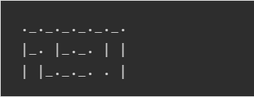
这里注意到第二行最左边的格子，它的右墙没有被拆除，所以它的下墙必须被拆除以保证最终它会和其他格子连通。然后考虑第三行哪些格子的右墙要被拆除：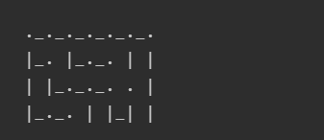
注意上图第三行最后两个格子，它们之间有墙，这堵墙不能被拆除，理由是第二行时它们已经连通了。后几行如法炮制：
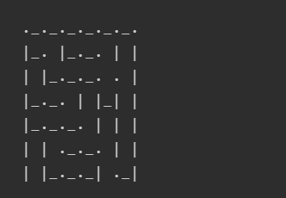
然后开始处理最后一行。最后一行的任务有点特殊，因为下墙不能被拆除(迷宫边界)，需要拆除若干右墙使得最后一行的几个连通分支并在一起。发现不得不写成这样：
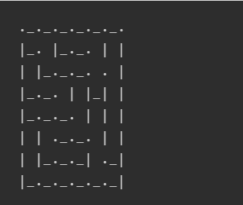

2.4 迷宫寻路算法（DFS算法）
深度优先搜索算法（DFS）的思想即回溯法（Backtrack），即在一定的约束条件下试探地搜索前进，若前进中受阻，则及时回头纠正错误另择通路继续搜索的方法。从入口出发，按某一方向向前探索，若能走通，即某处可达，则到达新点，否则探索下一个方向；若所有的方向均没有通路，则沿原路返回前一点，换下一个方向再继续试探，直到所有可能的道路都探索到，或找到一条通路，或无路可走又返回入口点。
在求解过程中，为了保证在达到某一个点搜索失败时，能正确返回前一个点以便向下一个方向试探，则需要在试探过程中保存所能够达到的每个点的下标以及该点前进的方向，当找到出口时试探过程就结束了。

3 项目实现

3.1 程序整体功能的实现

3.1.1 程序整体功能流程图
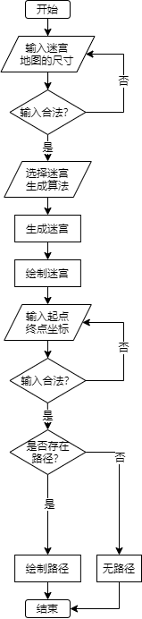

3.1.2 程序整体功能代码
为了实现程序整体的功能，本项目在主函数中利用分支语句完成上述功能：
std::cout<<"请输入迷宫的尺寸:"<<std::endl;
std::cout<<"例：10 10"<<std::endl;
int height,width;
std::cin>>height>>width;

//New
Maze=new int*[width*2+1];
mark=new int*[width*2+1];
for(int i=0;i<height*2+1;i++){
Maze[i]=new int[width*2+1];
mark[i]=new int[width*2+1];
}

targetX=height*2-1;
targetY=width*2-1;

Eller(height-1,width);

for(int i=0;i<height*2+1;i++){
for(int j=0;j<width*2+1;j++){
mark[i][j]=0;
}
}

if(SeekPath(1,1)){
mark[1][1]=2;
std::cout<<"("<<1<<","<<1<<"),"<<"Direction: "<<"E"<<std::endl;
}
PrintMaze(height,width);

//Delete
for(int i=0;i<height*2+1;i++){
delete []Maze[i];
Maze[i]=NULL;
delete []mark[i];
mark[i]=NULL;
}
delete []Maze;
delete []mark;

3.2 迷宫生成算法
void Eller(int m, int n) {
char pat[3] = {};

int M = m, N1 = n;

for (int i = 0; i < n; i++) {
//printf("__");
std::cout<<"__";
Maze[0][i] = 1;
Maze[0][i+n] = 1;
L[i] = R[i] = i;
}
L[n] = n - 1;

//Maze[0][2 * N1 - 1] = 1;
Maze[0][2 * N1] = 1;
//printf("_\n|");
std::cout<<"_"<<std::endl<<"|";
Maze[1][0] = Maze[2][0] = 1;

int level = 2;

while (m>=1) {
for (int i = 0; i < n; i++) {
int j = L[i + 1];
if (i != j && rand() % 3) {
L[R[j] = R[i]] = j;
L[R[i] = i + 1] = i;
pat[1] = '_';
if ((i + 1) * 2 <= N1 * 2 + 1) {
Maze[level][(i + 1) * 2] = 1;
Maze[level - 1][(i + 1) * 2] = 0;
}
}
else {
pat[1] = '|';
Maze[level][(i + 1) * 2] = 1;
Maze[level-1][(i + 1) * 2] = 1;
}
if (i != L[i] && rand() % 3) {
L[R[i]] = L[i];
R[L[i]] = R[i];
L[i] = R[i] = i;
pat[0] = '_';
Maze[level][(i + 1) * 2 - 1] = 1;
Maze[level - 1][(i + 1) * 2 - 1] = 0;
}
else {
pat[0] = ' ';
Maze[level][(i + 1) * 2 - 1] = 0;
Maze[level - 1][(i + 1) * 2 - 1] = 0;
}
//printf(pat);
cout<<pat[0]<<pat[1];
}
//printf("\n|");
std::cout<<endl<<"|";
level+=2;
if (level < (M + 1) * 2 + 1) {
Maze[level][0] = 1;
Maze[level - 1][0] = 1;
}
m--;
}

pat[0] = '_';

for (int i = 1; i < N1 * 2 + 1; i += 2) {
Maze[(M + 1) * 2-1][i] = 0;
Maze[(M + 1) * 2][i] = 1;
}

for (int i = 0; i < n; i++) {
int j = L[i + 1];
if (i != j && (i == L[i] || rand() % 3)) {
L[R[j] = R[i]] = j;
L[R[i] = i + 1] = i;
pat[1] = '_';
Maze[(M + 1) * 2][(i + 1) * 2 ] = 1;
Maze[(M + 1) * 2-1][(i + 1) * 2 ] = 0;
}
else {
pat[1] = '|';
if ((i + 1) * 2 <= N1 * 2 + 1) {
Maze[(M + 1) * 2-1][(i + 1) * 2] = 1;
Maze[(M + 1) * 2][(i + 1) * 2] = 1;
}
}
L[R[i]] = L[i];
R[L[i]] = R[i];
L[i] = R[i] = i;
//printf(pat);
std::cout<<pat[0]<<pat[1];
}
}

3.3 迷宫寻路算法（DFS算法）
bool SeekPath(int x,int y){
if(x==targetX&&y==targetY){
return 1;
}
int m,n;//coordinate of the next position
std::string direction;
for(int i=0;i<4;i++){
m=x+Move[i].x;
n=y+Move[i].y;
direction=Move[i].direction;

if(Maze[m][n]==0&&mark[m][n]==0){
mark[m][n]=1;
if(SeekPath(m,n)){
std::cout<<"("<<m<<","<<n<<"),"<<"Direction: "<<direction<<","<<std::endl;
mark[m][n]=2;
return true;
}
}
}

return false;

}

4 项目测试

4.1Eller算法测试
测试用例：10 10
预期输出：10X10的随机迷宫以及对应的矩阵内容（1为墙，0为路）
实验结果：
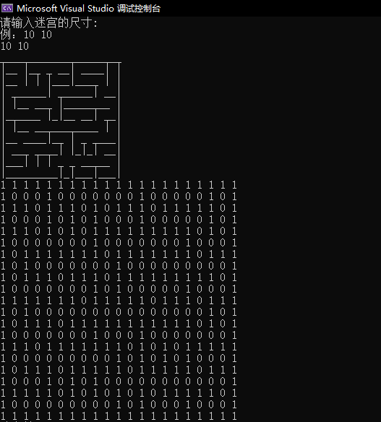

4.2 大型迷宫生成测试
输入用例：35 35
预期输出：35X35的随机迷宫
实验结果：
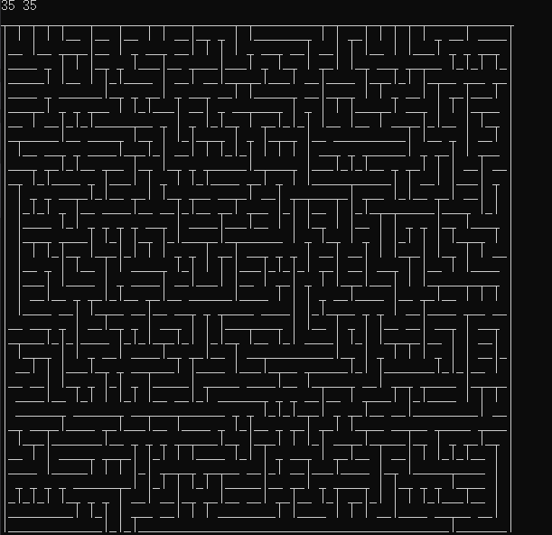

4.3 小型迷宫寻路测试
输入用例：15 15 本项目默认从(1,1)位置寻路到(14，14
预期输出：15X15
实验结
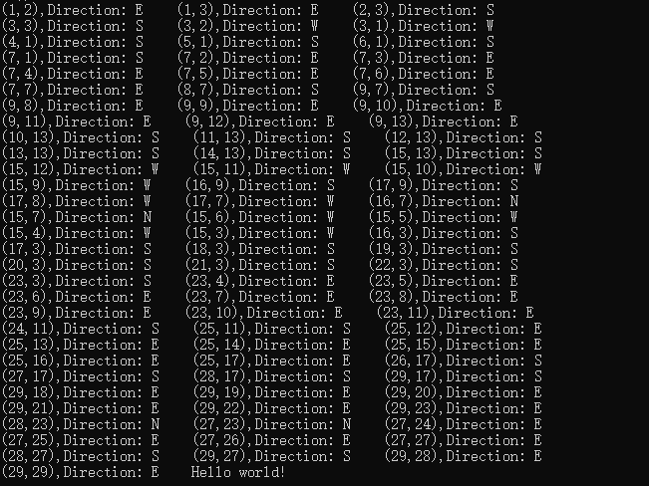
X表示路径
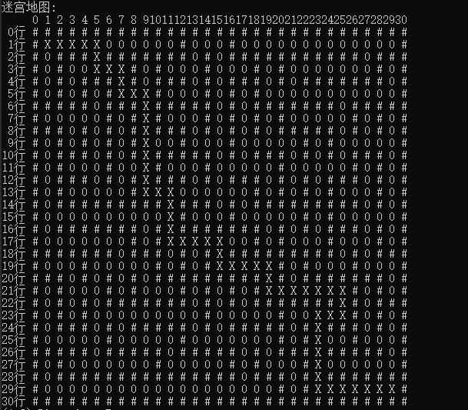

4.4 大型迷宫寻路测试
输入用例：25 25
预期结果：25X25的迷宫中从（0,0）到（24,24）的路径
实验结果：
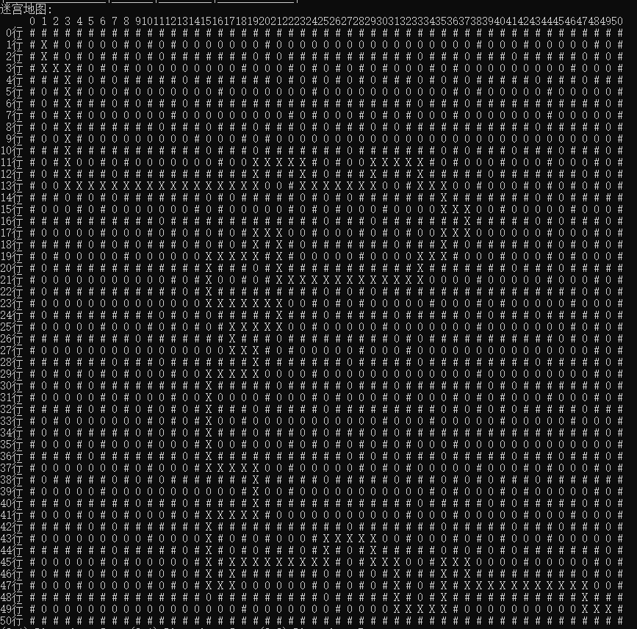

4.5 非法数据测试
测试用例：0 0
预期输出：输入不正确
实验结果：

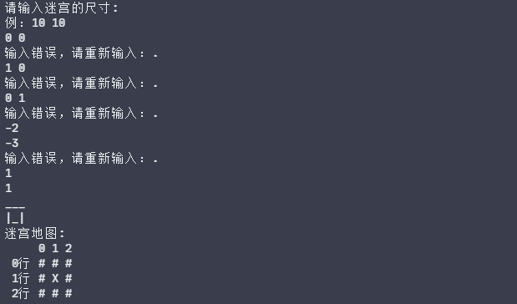

4.6 边界情况测试
测试用例：1 1
预期输出：只有一个路径的输出
实验结果：
